Пирамида на колесах
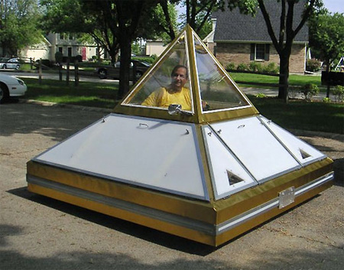
Автомобиль на природных ресурсах
Древнеегипетские фараоны строили пирамиды, а фараоны будущего на пирамидах будут ездить, используя в качестве топлива энергию солнца и ветра. Одна такая пирамида уже колесит по дорогам американского штата Иллинойс, удивляя прохожих своими размерами и внешним видом.
Автор автомобиля-пирамиды - эмигрант из Греции Грег Занис (Greg Zanis). Он уже давно озаботился тем, что вокруг нас находится масса природной энергии, которой человек не пользуется, и вместо этого загрязняет атмосферу выхлопными газами. А поскольку предсказывают глобальное потепление, солнца будет больше, чем достаточно.
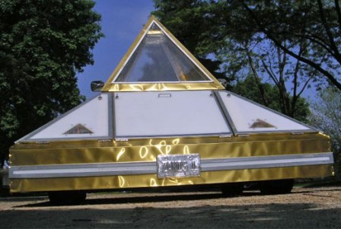
Автомобиль будущего
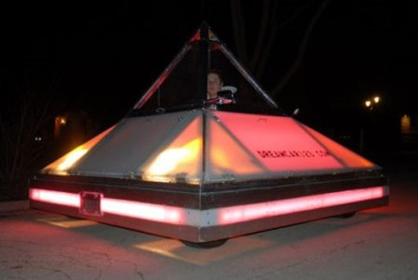
Ночью хорошо заметен
Запатентованный Грегом автомобиль-пирамида рассчитан на одного человека, он же водитель, работает на солнечных батареях. Если со временем эту систему усовершенствовать, такой автомобиль сможет развивать скорость свыше 300 миль в час. Грег называет свой автомобиль самым безопасным видом транспорта, поскольку он экологичный, шустрый и легкий в управлении, так что даже хрупкие девушки и неопытные водители смогут успешно освоить искусство вождения.
Изобретатель надеется, что его пример будет полезен для автомобильных компаний, и в будущем мы все сможем пересесть в такие экологичные и компактные пирамиды на колесах.
И - да, эта штука действительно ездит. Не верите? Смотрите сами.

